附件3
“哈行杯”黑龙江省青年创业大赛
项目汇总表

填表单位：
截止日期： 项目总数：
意向创业组项目数： 正式创业组项目数：
项目名称 | 组别 | 创业者姓名 | 联系方式
附件4

“哈行杯”黑龙江省青年创业大赛参赛确认书

参赛项目/团队名称
参赛者 |  |  |  | 手机
电子邮件
其他联系人 |  |  |  | 手机
电子邮件
参赛信息是否可以公开 |  |  | 是□ 否□
本人声明，提交参赛的创业项目，是通过我的努力取得的成果，并得到相关共同所有权人的授权，不存在任何侵犯第三方权益的情况。如被查有严重侵犯他人权益的行为，由本人承担应有责任。

参赛者签字：
年 月 日

附件5
“哈行杯”黑龙江省青年创业大赛初赛
建议评分标准
（一）正式创业者评分表
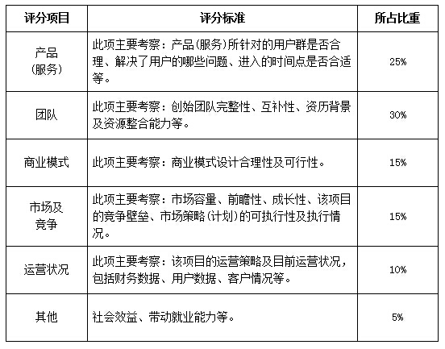

（二）意向创业者评分表
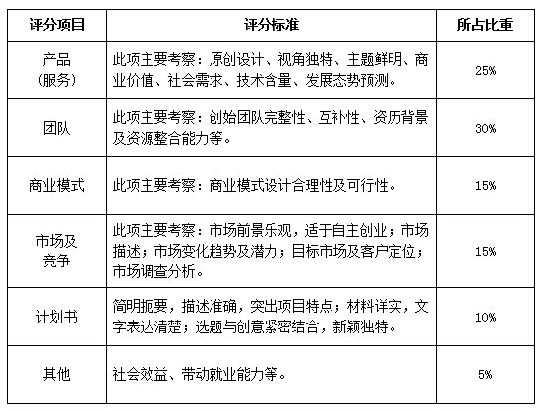
附件6
“哈行杯”黑龙江省青年创业大赛
报 名 表
项目名称
项目负责人 |  |  |  | 组别
手机 |  |  | 电子信箱
项目融资情况
创业项目简介

